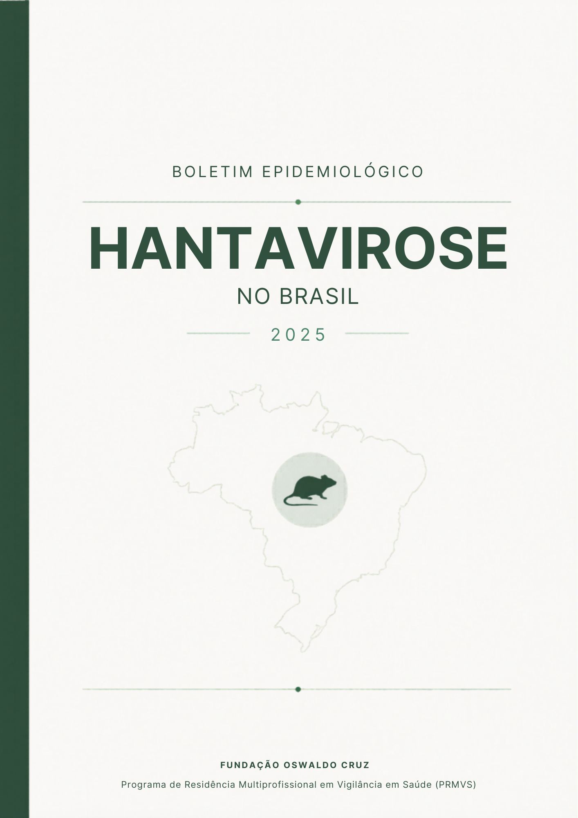

Introdução
A hantavirose é uma zoonose viral aguda causada por vírus RNA pertencentes ao gênero Orthohantavirus, da família Hantaviridae. Na natureza, esses vírus são mantidos em ciclos silvestres por meio da infecção crônica de roedores, que atuam como reservatórios naturais da doença. A infecção humana ocorre, principalmente, pela inalação de aerossóis contaminados com urina, fezes ou saliva de roedores infectados. Outras formas de transmissão, menos frequentes, incluem o contato do vírus com mucosas por meio de mãos contaminadas e, raramente, mordeduras de roedores.
Nas Américas, a hantavirose pode se manifestar desde quadros febris inespecíficos até formas graves conhecidas como Síndrome Cardiopulmonar por Hantavírus (SCPH), caracterizada pela rápida evolução para insuficiência respiratória aguda e edema pulmonar não cardiogênico. O gênero Orthohantavirus é dividido entre as variantes do “Velho Mundo”, associadas à febre hemorrágica com síndrome renal (FHSR), predominantes na Europa e Ásia, e as do “Novo Mundo”, relacionadas à SCPH nas Américas. No Brasil, destacam-se variantes como Araraquara, Juquitiba e Castelo dos Sonhos, frequentemente associadas a casos graves da doença.
A hantavirose é considerada um importante problema de saúde pública devido à elevada taxa de letalidade, que pode alcançar cerca de 40%, além da necessidade frequente de internação em unidades de terapia intensiva em razão da rápida progressão clínica. A doença ocorre predominantemente em áreas rurais e está frequentemente relacionada a atividades ocupacionais ligadas à agricultura e ao manejo ambiental, acometendo principalmente homens em idade produtiva.
Dada a relevância e a importância de compreender as características do perfil epidemiológico da doença no País, este Boletim tem por objetivo descrever os casos segundo o péfil sociodemografio da doença registrados no Brasil, durante o período de 2025 e identificando a distribuição espacial.

Metodologia
Os dados utilizados nesta análise foram obtidos a partir do Sistema de Informação de Agravos de Notificação (Sinan), contemplando todas as notificações de hantavirose registradas no Brasil no período de 2025. Trata-se de um estudo observacional descritivo, realizado com base em dados secundários extraídos em 31 de março de 2026.
Foram analisadas as variáveis disponíveis na ficha de notificação do Sinan, incluindo unidade federativa de residência, faixa etária, sexo, raça/cor, ocupação, histórico de exposição, classificação final do caso e evolução. Para a tabulação, processamento e análise dos dados, utilizaram-se os softwares TabWin32 versão 4.15, Microsoft® Excel 2016 e RStudio.
Este boletim foi elaborado a partir de dados secundários anonimizados, de acesso público, disponíveis no portal Transferência de Arquivos – DataSUS.

Resultados e Discussão

No período analisado, foram registradas 907 notificações de hantavirose no Sinan, das quais 34 (3,7%) foram confirmadas, 752 (82,9%) descartadas, 86 classificadas como ignorado e 35 como inconsistência. A elevada proporção de casos descartados reflete o funcionamento adequado do sistema de vigilância, que capta suspeitos e os investiga. No entanto, o número expressivo de registros com classificação final em branco ou ignorada (121 casos, ~13%) representa uma limitação importante da base de dados e pode indicar subnotificação, perda de seguimento ou fragilidades no encerramento oportuno das fichas de investigação — aspecto que merece atenção por parte das equipes de vigilância estaduais.

Distribuição espacial
O mapa coroplético representa a distribuição das notificações totais (casos suspeitos) de hantavirose no Brasil em 2025, refletindo a abrangência do sistema de vigilância e não necessariamente a ocorrência confirmada da doença. A maior concentração de notificações nas Regiões Sul e Sudeste — com destaque para Santa Catarina (n=302), São Paulo (n=157) e Paraná (n=102) — é consistente com a presença histórica dos principais reservatórios e com a maior densidade e sensibilidade dos serviços de vigilância epidemiológica nessas regiões.
É importante destacar que o elevado volume de notificações nessas UF não implica, necessariamente, maior carga de doença confirmada, mas pode refletir sistemas de saúde mais estruturados para suspeitar, notificar e investigar casos. Quando analisados isoladamente, os 34 casos confirmados concentram-se em SC (n=14), RS (n=8) e MG (n=5), sugerindo que, mesmo ajustando pela capacidade de notificação, o Sul permanece como a região de maior endemicidade real.
Estados como Pará, Maranhão e Mato Grosso, apesar de apresentarem menor volume de notificações no mapa, registraram casos confirmados e óbitos, o que sinaliza a importância de não subestimar regiões com vigilância menos sensível, especialmente em contextos de expansão agrícola e desmatamento (Figura 1).

Figura 1. Distribuição dos casos notificados de hantavirose segundo Unidade Federativa de residência. Brasil, 2025.

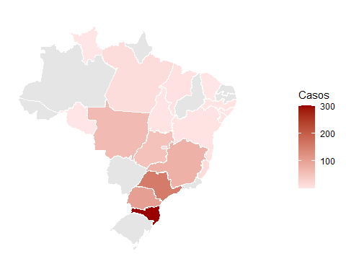
Fonte: Sistema de Informação de Agravos de Notificação (Sinan), dados extraídos em 31 de março de 2026.

Faixa etária e sexo
A distribuição por faixa etária das notificações totais demonstra que os grupos de 30–39 anos (n≈163) e 40–49 anos (n≈157) concentram o maior número de casos notificados, com declínio progressivo nas extremidades etárias. A baixíssima frequência em menores de 10 anos (n=38) é esperada, dado que crianças pequenas têm menor exposição ocupacional e ambiental aos roedores reservatórios. Entre os casos confirmados, as faixas de 30–39 (n=9) e 40–49 (n=8) também predominam, confirmando que a doença incide prioritariamente em adultos em plena vida produtiva (Figura 2).
O predomínio masculino é expressivo tanto nas notificações totais quanto nos casos confirmados. Do total de 907 notificações, 646 (71,2%) foram em homens e 261 (28,8%) em mulheres. Essa assimetria se mantém e se acentua entre os 34 casos confirmados, nos quais 28 (82,4%) eram do sexo masculino e apenas 6 (17,6%) feminino. Entre os óbitos por hantavirose, a desproporção é ainda maior — 13 dos 15 óbitos (86,7%) ocorreram em homens, sugerindo que além de se infectarem mais, os homens evoluem para desfechos graves com maior frequência (Figura 3).
Figura 2. Distribuição dos casos notificados de hantavirose segundo faixa etária. Brasil, 2025.

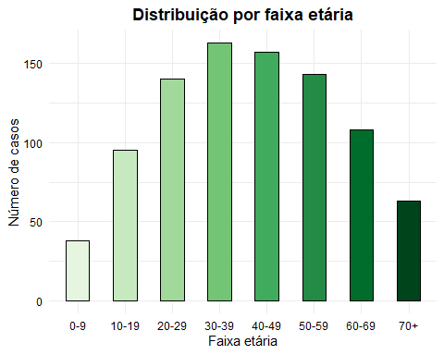
Fonte: Sistema de Informação de Agravos de Notificação (Sinan), dados extraídos em 31 de março de 2026.

Figura 3. Distribuição dos casos notificados de hantavirose segundo sexo. Brasil, 2025.
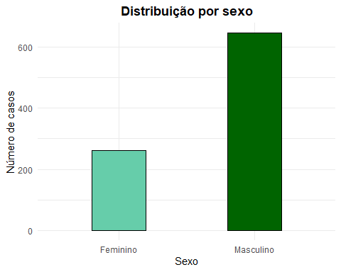
Fonte: Sistema de Informação de Agravos de Notificação (Sinan), dados extraídos em 31 de março de 2026.

Raça/Cor

A distribuição por raça/cor das notificações totais revela o predomínio de indivíduos autodeclarados brancos (n=585; 64,5%) e pardos (n=251; 27,7%), seguidos de pretos (n=40; 4,4%), amarelos (n=6; 0,7%) e indígenas (n=7; 0,8%), com 15 registros ignorados e 3 em branco (Figura 4).
Esse padrão reflete, em grande medida, a composição étnico-racial das regiões de maior endemicidade: o Sul do Brasil — responsável pela maior parte das notificações — possui uma população com elevada proporção de descendentes europeus, o que explicaria a predominância de indivíduos brancos na série. Não se trata, portanto, necessariamente, de um fator de risco racial por se, mas de um efeito da distribuição geográfica da doença.

Figura 4. Distribuição dos casos notificados de hantavirose segundo raça/cor autodeclarada. Brasil, 2025.

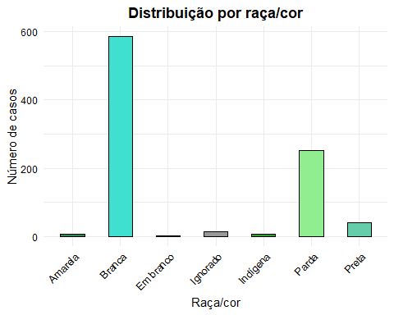
Fonte: Sistema de Informação de Agravos de Notificação (Sinan), dados extraídos em 31 de março de 2026.

Exposição e ocupação
O histórico de exposição revela que, do total de notificações, 345 casos relataram exposição confirmada e 416 negaram — um dado que, à primeira vista, pode parecer paradoxal, mas reflete o amplo espectro de situações captadas pelo Sinan, incluindo casos suspeitos descartados. Entre os 34 confirmados, 20 (58,8%) tinham histórico de exposição positivo, o que reforça a importância da investigação cuidadosa da cadeia epidemiológica (Figura 5).
O gráfico de ocupações evidencia que, embora "outras ocupações" dominem numericamente (o que era esperado dado o universo amplo de notificações), os trabalhadores agropecuários — incluindo trabalhadores rurais em geral, volantes da agricultura e produtores agropecuários — figuram entre as categorias específicas mais frequentes. Esse achado consolida a hantavirose como uma doença com forte componente ocupacional, exigindo estratégias de vigilância ativas junto a sindicatos rurais, cooperativas agrícolas e programas de saúde do trabalhador (Figura 6).

Figura 5. Distribuição dos casos notificados de hantavirose segundo histórico de exposição a roedores ou ambientes de risco. Brasil, 2025.
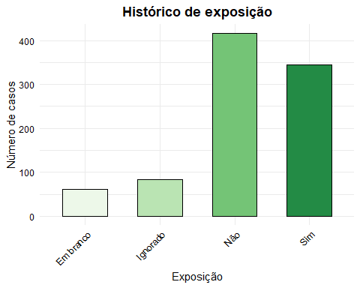
Fonte: Sistema de Informação de Agravos de Notificação (Sinan), dados extraídos em 31 de março de 2026.

Figura 6. Distribuição dos casos notificados de hantavirose segundo as dez principais ocupações relatadas. Brasil, 2025.

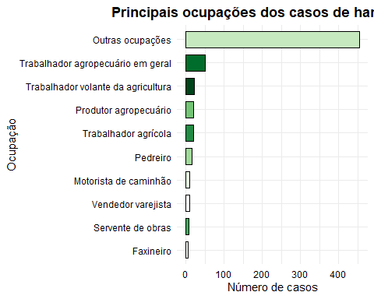
Fonte: Sistema de Informação de Agravos de Notificação (Sinan), dados extraídos em 31 de março de 2026.

Letalidade
A letalidade calculada entre os casos confirmados foi de 44,1% (15 óbitos em 34 confirmados), superando a média histórica nacional de ~40% e posicionando a hantavirose entre as zoonoses de maior gravidade no país. A análise dos óbitos revela que estes ocorreram majoritariamente em adultos jovens e de meia-idade (mediana estimada ~38–47 anos), com distribuição concentrada em SC (n=6), MG (n=3) e RS (n=2). A alta letalidade reflete as características fisiopatológicas da SCPH — forma predominante no Brasil —, com rápida progressão para insuficiência respiratória aguda e choque cardiogênico, frequentemente antes que o diagnóstico seja estabelecido.
Vale notar que um caso de óbito foi registrado em um paciente não classificado como "Confirmado", o que pode indicar inconsistência no encerramento da ficha ou óbito ocorrido antes da conclusão da investigação — situação que reforça a necessidade de protocolos de encerramento oportuno (Figura 7 e 8).

Figura 7. Distribuição dos casos notificados de hantavirose segundo classificação final da investigação. Brasil, 2025

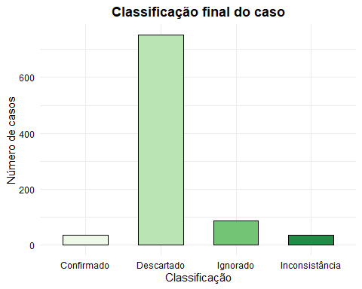
Fonte: Sistema de Informação de Agravos de Notificação (Sinan), dados extraídos em 31 de março de 2026.

Figura 8. Distribuição dos casos notificados de hantavirose segundo evolução clínica registrada. Brasil, 2025.

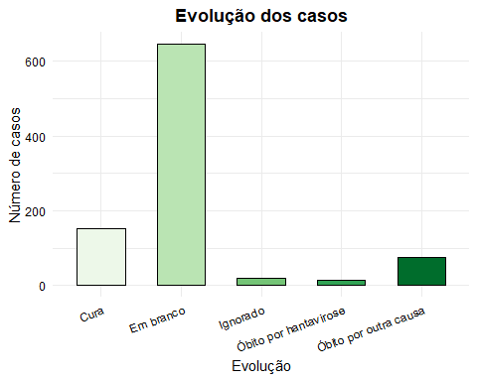
Fonte: Sistema de Informação de Agravos de Notificação (Sinan), dados extraídos em 31 de março de 2026.

Considerações finais e recomendações
Os dados de 2025 confirmam o perfil epidemiológico historicamente estabelecido da hantavirose no Brasil: doença de caráter rural, sazonal, com acometimento preferencial de homens adultos em idade produtiva, concentrada no Sul e Sudeste, e com letalidade elevada. Algumas recomendações se destacam:
- Intensificar a investigação de campo nos estados do Sul, especialmente SC e RS, onde a carga de confirmados e óbitos é maior;
- Qualificar o encerramento das fichas no Sinan, reduzindo os ~13% de registros sem classificação final;
- Ampliar a vigilância na Amazônia Legal (PA, MA, MT), onde casos confirmados e óbitos foram registrados em contexto de expansão da fronteira agrícola;
- Fortalecer ações de educação em saúde junto a trabalhadores rurais e agropecuários, priorizando os meses de maior atividade agrícola;
- Investigar a subnotificação em populações indígenas, que podem estar expostas ao risco sem acesso adequado ao diagnóstico e à notificação.

